爱旭股份2024届校园招聘简章
爱旭，勇于挑战、进无止境，为零碳世界重新定义光伏。

【一分钟了解爱旭】
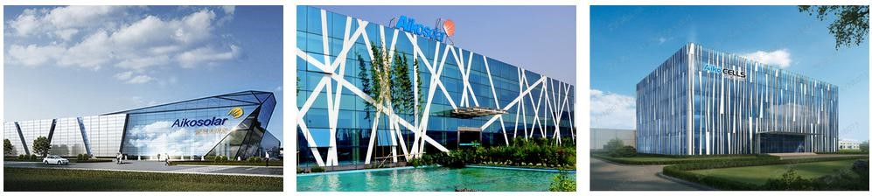
爱旭股份（中国500强，证券代码：600732）是一家全球领先的新能源科技企业，聚焦光伏发电核心产品的研发制造和光储用一体化整体解决方案，为客户提供太阳能电池、ABC（All Back Contact）组件和场景化的解决方案。基于光伏的良好发展前景，并伴随一系列鼓励政策的推出，我国目前已经实现了中国光伏制造业世界第一、中国光伏发电装机量世界第一、中国光伏发电量世界第一“三个世界第一”，而爱旭秉承“为零碳社会带来澎湃动力”的使命，以极致创新驱动零碳能源时代的加速到来。
爱旭股份深耕光伏发电领域 14 年，聚焦产业链核心环节电池组件的研发制造，实现全产

业链布局，拥有广东佛山、广东珠海、天津北辰、浙江义乌和山东济南五大生产基地，并于 2022 年在深圳设立全资子公司爱旭数字能源技术有限公司，累计光伏电池出货超 100GW，高效
PERC电池产能36GW，预计 2023 年公司 N型电池组件配套产能达25GW。公司近 5 年营收年复合增长率超77%，2022 年营收超 350亿元，全球雇员超 16000人。公司专注科技创新，近三年研发投入总和超24亿元，拥有 1020 项授权专利。
公司始终追求极限技术，不断重构光电效率与品质美学，创造颠覆行业的产品和解决方案：

2016 年发明管式 PERC 技术，叠加双面、SE 技术，领衔 PERC 时代技术创新；
2019 年首发量产 166mm、2020 年首发量产 210mm 尺寸电池，积极推进大尺寸化；
2021 年发明 ABC（All Back Contact）电池，2022 年推出 ABC 组件，以超24%的组件交付效率冠居效率榜单首位。

【爱旭荣誉】
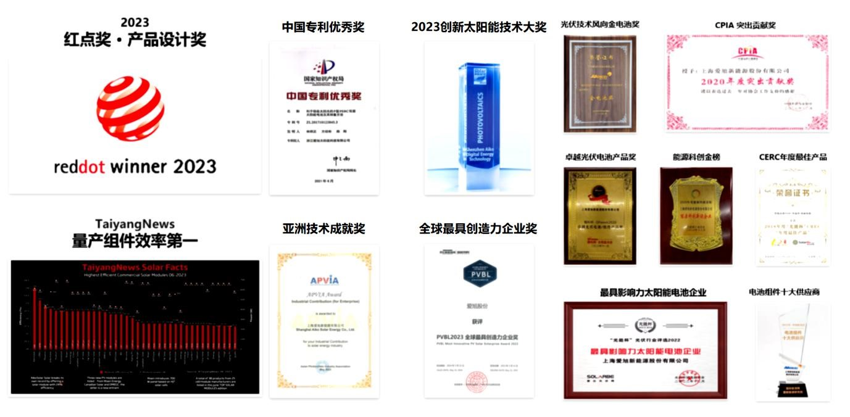

【面向人群】
- 2024 届国内应届毕业生
- 2023 届/2024 届海外留学生
【工作地点】
佛山 / 珠海 / 深圳 / 天津 / 义乌 / 济南 / 北京

【爱旭福利】
- 有竞争力的薪酬水平（不含人才补贴）
本科 13-21W/年；硕士 15-27W/年；博士 30W起，一人一议。
- 全方位的福利保障制度
基础性福利：五险一金、餐费补贴、免费住宿、高温补贴等；激励性福利：创新改善奖、专利奖、期权激励、优秀个人奖等；
人性化福利：免费健身房、部门团建经费、兴趣社团、探亲交通费报销等多项福利。
- 强有力的政府引才补贴

【三大专属，助力成长】
晨曦计划：高管带教，匹配业务师傅，定制化培训，助力您的华丽转身；
爱旭学院：企业大学各方向专案培训，打造良好学习氛围，为您的成长匹配优质资源；
职业发展：专业、管理双方向通道，超常规培养选拔，每年两次晋升调薪机会。

【招聘流程】
【需求岗位】
序号 | 岗位 | 岗位方向 | 学历 | 所需专业 | 工作地点
1 | 电池/硅片研发 | 电池研发硅片研发 | 硕士博士 | 材料学、物理学、化学、新能源科学与工程、微电子等相关专业 | 义乌、珠海
2 | 产品技术 | 产品管理量产研发 | 硕士博士 | 材料学、物理学、化学、新能源科学与工程、微电子等相关专业 | 义乌、珠海、佛山
3 | 组件技术研发 | 产品线 轻质开发结构开发 通用开发 | 硕士博士 | 材料学、物理学、化学、新能源科学与工程、微电子等相关专业 | 义乌、珠海
4 | 储能产品研发 | 硬件研发 电芯测试失效分析 软件开发 | 硕士博士 | 电子信息、微电子、计算机、软件、机械、项目管理等专业 | 深圳、北京
5 | 智能制造开发 | 自动化开发 数据开发算法开发 软件开发电气 物流规划 | 硕士博士 | 机械、电气、电子、自动化、工业工程、计算机、软件、数学等相关专业 | 义乌、珠海
6 | 设备 | 设备 自动化制程 设备改进 | 本科硕士博士 | 机械方向、电气方向、自动化方向、电子信息方向等相关专业 | 义乌、天津、佛山、珠海、济南
7 | 工艺 | 工艺 工艺改进制程 工艺研发 | 本科硕士博士 | 材料方向、物理方向、化学、能源动力方向等相关专业 | 义乌、天津、佛山、珠海、济南
8 | 品质 | 测试/计量 质量控制技术支持 全自动检测 | 本科硕士博士 | 材料、物理、化学、质量管理、应用数学、统计学等相关专业 | 义乌、天津、佛山、珠海、济南
9 | 生产管理 | 生产精益 成本分析数字化运营 生产计划物料管理 MES 开发 | 本科硕士博士 | 工业工程、统计学、数学、质量、计算机、物流、管理等相关专业 | 义乌、天津、佛山、珠海、济南
10 | 厂务 | 暖通 电气水处理 气化 | 本科硕士 | 电气方向、自动化方向、机电方向、能源动力方向等相关专业 | 义乌、天津、佛山、珠海
11 | 采购管理 | 采购 | 本科硕士 | 工业工程、理工方向等相关专业 | 义乌、天津、佛山、珠海、济南、深圳
12 | 物流 | 物流 | 本科硕士 | 企业管理、物流管理、工业工程、统计学、理工方向等相关专 | 义乌、天津、佛山、珠海、济南
13 | IT | IT 开发 数据算法产品 信息安全 | 本科硕士 | 计算机方向、数学方向、工业工程、物联网方向等相关专业 | 义乌、深圳
14 | 财务管理 | 财务 成本 资金 | 本科硕士博士 | 财务、会计、税务、金融类等相关专业 | 义乌、天津、珠海、深圳、海外
15 | 人力资源 | 招聘 薪酬 绩效培训 HRBP | 硕士 | 人力资源、工商管理、心理学、计算机、数学类等相关专业 | 佛山、济南
16 | 营销 | 国内/海外销售市场 销售支持 | 本科硕士 | 材料学、化学、物理、外语类、市场营销、工商管理等相关专业 | 义乌、深圳、海外
17 | 法务 | 法务知识产权 | 硕士 | 国际法，民商法，经济法、理工科等相关专业 | 义乌
18 | 计划 | PC  MC | 本科硕士 | 工业工程、工程管理、物流管理等相关专业 | 义乌、佛山、珠海
19 | 战略规划与发展 | 战略规划发展 | 博士 | 行政学、工商管理、企业管理等相关专业 | 义乌

【加入我们】
扫码投递：扫码即可网申
网申内推链接（优先筛选）：https://wecruit.hotjob.cn/SU611f61960dcad4106f0d9892/mc/position/campus?acotycoCode=yfiwxy&projectId=202601&recruitType=1

【联系方式】
联系人：郭盼超 联系电话：18858966592 联系人：高爽 联系电话：15134647853 邮箱：hra@aikosolar.com
公司地址：浙江省义乌市苏溪镇好派路 655 号
山东省济南市济阳区中兴大道 75 号
广东省佛山市三水区乐平镇齐力大道南 3 号
天津北辰经济技术开发区科技园高新大道 73 号
广东省珠海市斗门区富山工业园富山大道珠海富山爱旭广东省深圳市福田区泰然二路车公庙泰然科技园(泰然二路西)泰然立城 A 座
以爱旭能 光见未来 Find Your Power

诚邀各位同学加入爱旭

